附件：
《大学化学实验》网上预约操作说明
1.新生须在规定时间内登录实验室与设备管理处实验室开放管理平台网站http://sgch.xauat.edu.cn/labweb，在右侧区域凭学号、密码（初始密码为123456）登录，初次登录后应及时修改密码。
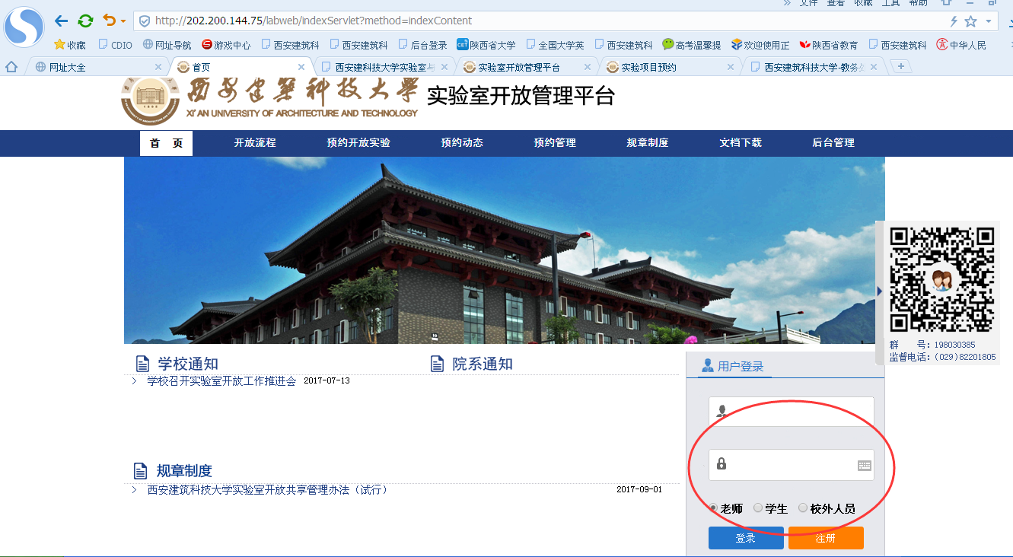

2.点击进入“预约开放实验”页面，通过查询关键字（学年：2017-2018、学院：理学院、实验项目类别：计划内实验项目选课），浏览《大学化学实验》课程的6个实验项目信息。
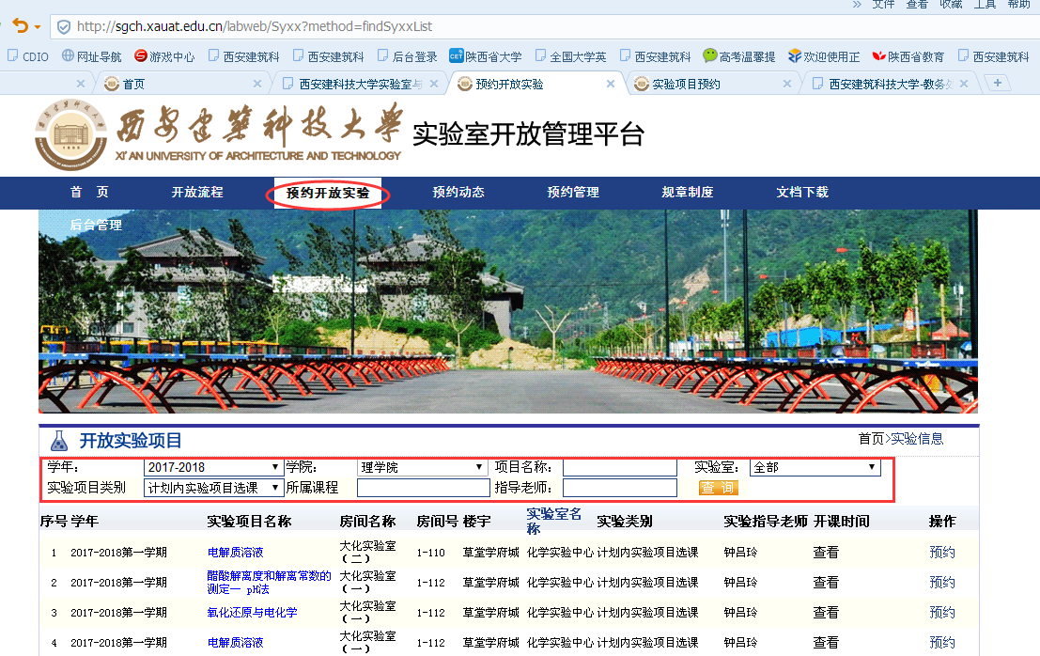
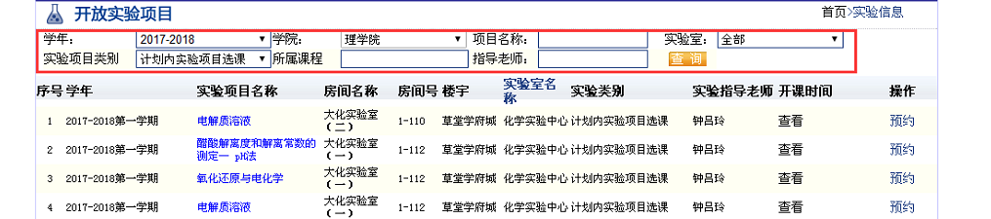

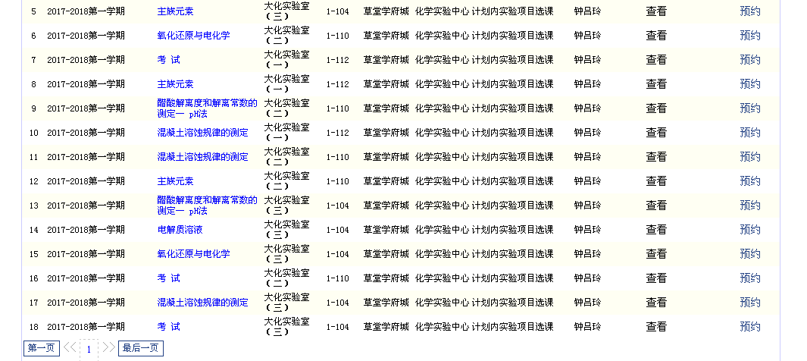

3.在“预约开放实验”页面中，点击“实验项目名称”可查看实验项目具体信息，点击“开课时间-查看”可查看该实验项目的具体开放时间，点击“预约”，进入“实验项目信息浏览”页面，学生填写联系方式，根据个人课表空余时间对每个实验项目选择一个预约时间后（注意不要多选），提交预约申请。申请经审核通过后不允许修改。
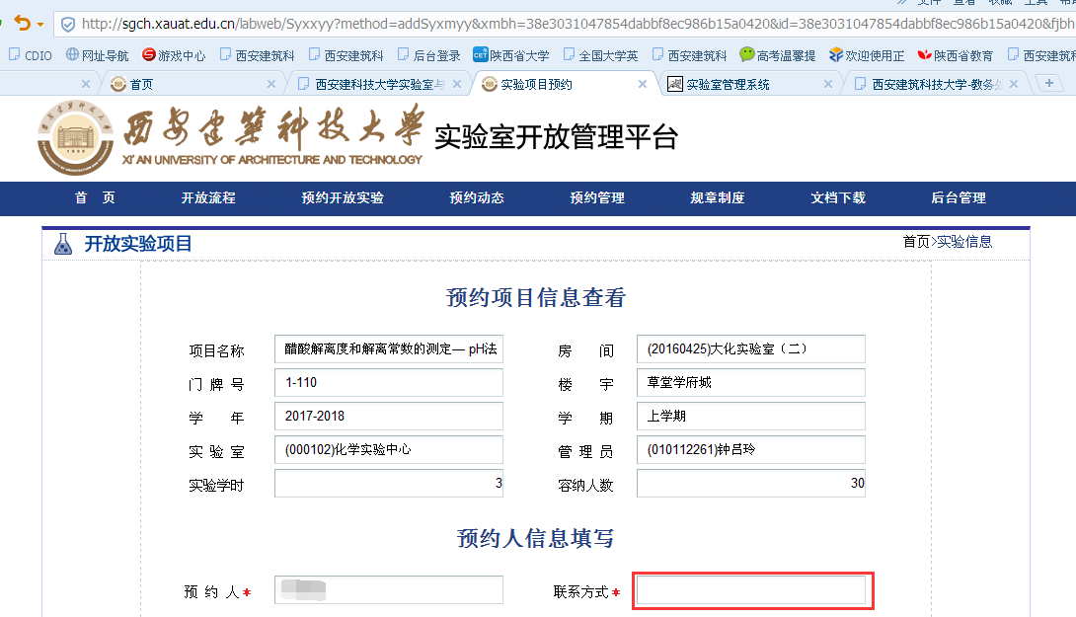
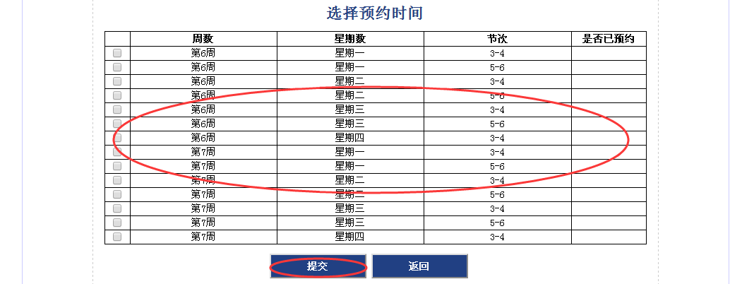

4.按照上述方式依次完成《大学化学实验》课程6个实验项目的网上预约，点击“预约管理”栏目显示“我的预约单”信息，可查看所预约实验项目的相关信息。
